Муниципальное казенное учреждение дополнительного образования
«Станция юных туристов и техников»
города Слободского Кировской области

«Игровые моменты на занятиях в объединении «Компьютер и творчество» для развития компьютерной грамотности детей младшего школьного возраста»

Автор:
Рябова Светлана Юрьевна,
педагог дополнительного образования
Педстаж – 9 лет

г. Слободской
2021 г.
ОГЛАВЛЕНИЕ
- Актуальность темы …………………………………………………….….3
- Опыт работы………………………………………………………………..4
- Включение игровых моментов при изучении различных программ…...5
- Диагностика в игровой форме…………………………………………….6
- Выводы………………………………………………………………...……7
- Приложения……………………………………………..………………….8

Актуальность темы
Процессы глобализации, информатизации, ускорение внедрения научных открытий, быстрое обновление знаний и появление новых профессий требуют повышенной профессиональной мобильности и непрерывного образования. Особую значимость приобретает готовность обучающихся к поиску и переработке информации, осознанность умственной деятельности.
В наше время компьютер стал неотъемлемой частью современного мира. Его роль и влияние на развитие технического прогресса существенно возрастает с каждым годом. И сейчас практически не осталось такой области человеческой деятельности, где не использовался бы компьютер. В связи с глобальной компьютеризацией всех сфер жизни современного общества одним из главных требований к профессиональной подготовке будущих специалистов является сформированность у них знаний в области компьютерных технологий. Овладение навыками работы с персональным компьютером (ПК) необходимо каждому современному человеку. А освоение компьютерной грамотности школьниками является значительной частью их подготовки к условиям в современном информатизированном обществе и профессиональной ориентации.
Особое место среди информационных технологий занимают так называемые мультимедийные технологии. Все чаще возникает потребность в самопрезентации, защите своей творческой деятельности, наглядности представления информации для окружающих.
Все мы знаем о серьезной проблеме современной школы – большинство детей просто не хотят учиться. Для них это труд, обязанность, долг. Приходя по собственному желанию в дополнительное образование, детям тоже предстоит учиться чему-то новому. И чтобы это обучение не было похожим на школу, оно должно включать как можно больше игровых моментов, в которых дети овладевают навыками работы на компьютере и развивают свои творческие способности, лучше усваивают новый материал.

Опыт работы
Опыт моей педагогической деятельности 9 лет. Я наблюдала за детьми, за тем, как они усваивают материал, как увлекаются нашей учебной деятельностью. Я пришла к выводу, что без игровых моментов на наших занятиях не обойтись.
Дети с удовольствием сделают аппликацию, разбираясь в таких понятиях, как слои, прозрачность и непрозрачнось (Приложение 1); соберут из слогов слова по пройденной теме (Приложение 2) и соотнесут предмет с названием (Приложение 3); с удовольствием решат электронный тест, где увидят ответ в виде картинки; разгадают загадки «соседа». Это намного веселее, чем читать материал с распечатки и решать тесты на бумаге.
Одним из немаловажных моментов является вовлечение обучающихся в создание так называемых игр (кроссворды, загадки, тесты и др.). Выполняя эту задачу, ребенок ищет нужную информацию, структурирует ее, создает свой продукт. Тем самым улучшая свои знания и приобретая навыки работы на ПК.

Включение игровых моментов при изучении различных программ
Например, при изучении темы Microsoft Office Word ребята учатся создавать кроссворды (Приложение 4). Тема может быть связана с компьютерными технологиями, а может быть выбрана по интересам ребенка. Следуя несложному алгоритму, дети создают свой собственный кроссворд и предлагают другим ребятам разгадать его. Чтобы разгадывание не было совсем простым, они стараются придумать более сложные вопросы, а значит, сами ищут эту информацию, узнают что-то новое. А далее «просыпается» интерес, и дети спрашивают, можно ли им создать еще несколько кроссвордов. Тем самым процесс создания кроссворда отрабатывается несколько раз, и закрепляются такие умения как: создание таблиц, изменение внутренних и внешних границ таблицы, нумерация слов в кроссворде в правильном порядке, создание нумерованного списка при написании вопросов.
При изучении темы Microsoft Office Power Point мы также вносим игровые моменты в наши занятия. В этой программе есть отличные возможности сделать интерактивные презентация – а это самая настоящая игра! При изучении тем «Анимация» и «Триггеры» мы учимся с детьми делать интерактивные загадки (Приложение 5) и тесты и даже создавать свои раскраски! Когда работа обучающегося готова, он также предлагает своим товарищам поиграть (раскрасить рисунок, решить тест или отгадать загадки).
В этот момент проявляются соревновательные моменты, кто даст больше правильных ответов. А это мотивирует ребят постараться.
Создание кроссвордов, загадок, тестов можно приурочить к любому празднику, памятной дате, связать с историей своей малой родины и т.д.

Диагностика в игровой форме
Контроль знаний и умений учащихся является одним из важнейших элементов учебного процесса. Наиболее простой и показательной формой контроля является тестирование.
Преимущество тестирования – быстрая проверка и получение результатов. А если эта проверка происходит на глазах тестируемого – это еще один большой плюс. Поэтому применение интерактивного тестирования с помощью программы Microsoft Office Power Point (Приложение 6) в наше время - просто необходимость! Ребенок видит, правильно ли он ответил. А в случае ошибки он видит также и верный ответ. Это дает возможность запомнить материал и больше не ошибаться. Как правило, после прохождения повторного тестирования результат обучающегося выше.
Также тестирование можно проводить в группе. В таком случае дети учатся договариваться, аргументировать выбранный ответ, что тоже является очень полезным навыком.

Выводы
Умение представить свой материал (или проект) - в наше время очень актуально! Поэтому каждому нужны навыки работы на ПК. В работе с младшими школьниками обязательно должны присутствовать элементы игры.
Игровые моменты выгодно отличают дополнительное образование от школы.
Они помогают вызвать выраженный интерес учащихся к предмету, развивают практические навыки самостоятельной работы, учат искать информацию по теме, также умению работать в группе для достижения общей цели.

Выявление результатов усвоения программы – очень важный момент обучения. Тестирование в электронной форме дети воспринимают не как экзамен, а как игру. И это повышает их интерес к предмету, не вызывает негативных эмоций.
Использование игровых моментов на занятиях позволяет повысить уровень усвоения материала и качества знаний, способствует развитию самостоятельного мышления, расширяет познавательные интересы.

Приложение 1
Изучение темы «Слои изображения и наложение слоев»
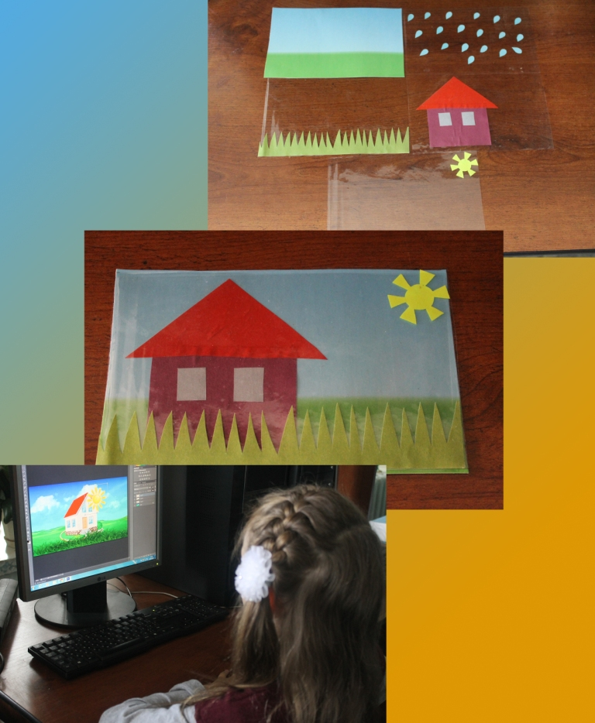

Приложение 2
Собираем слова по пройденной теме.
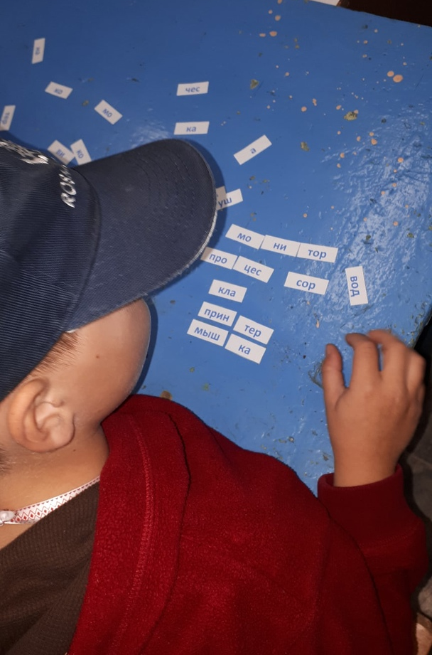

Приложение 3
Соотнесение предмета с названием. Тема «Устройство компьютера»
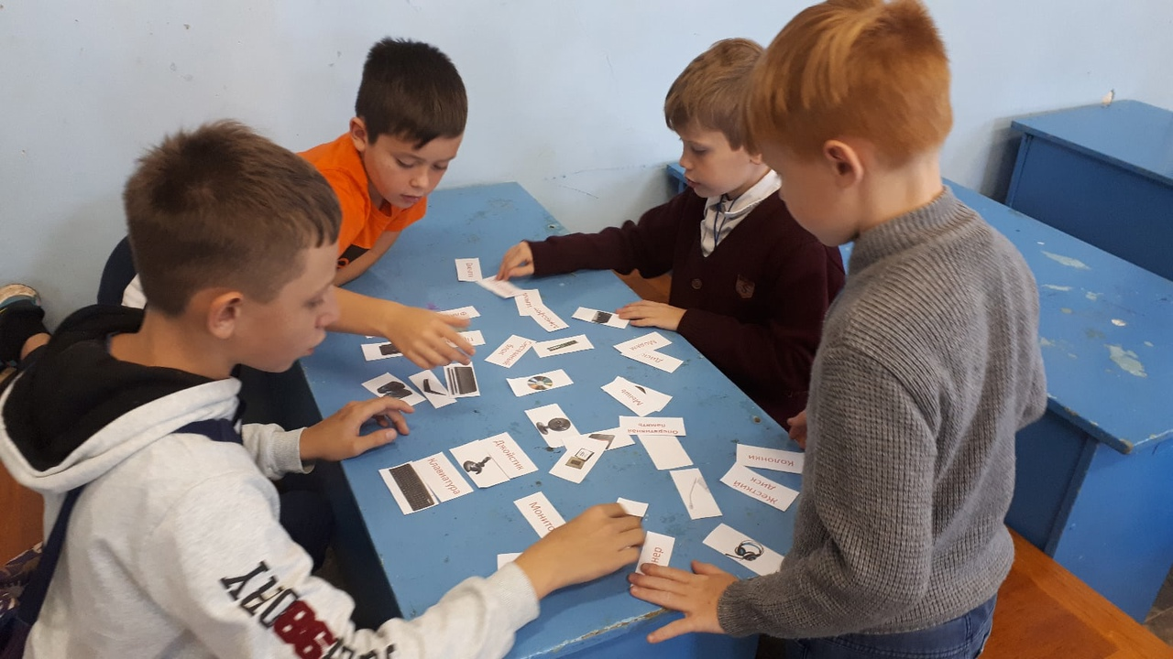

Приложение 4
Кроссворд в Microsoft Office Word
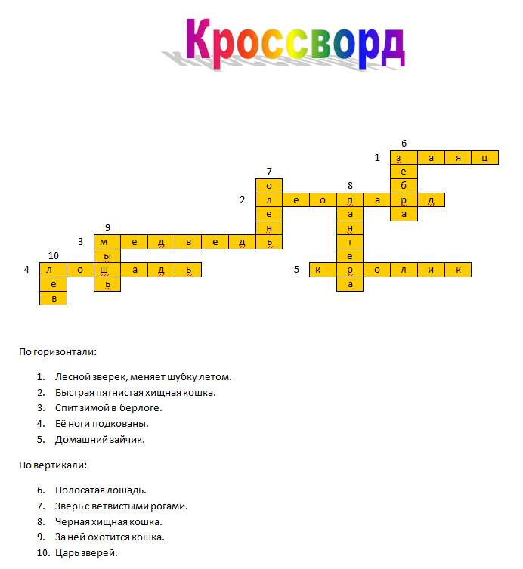

Приложение 5
Создание интерактивной презентации «Загадки» (до ответа и после)
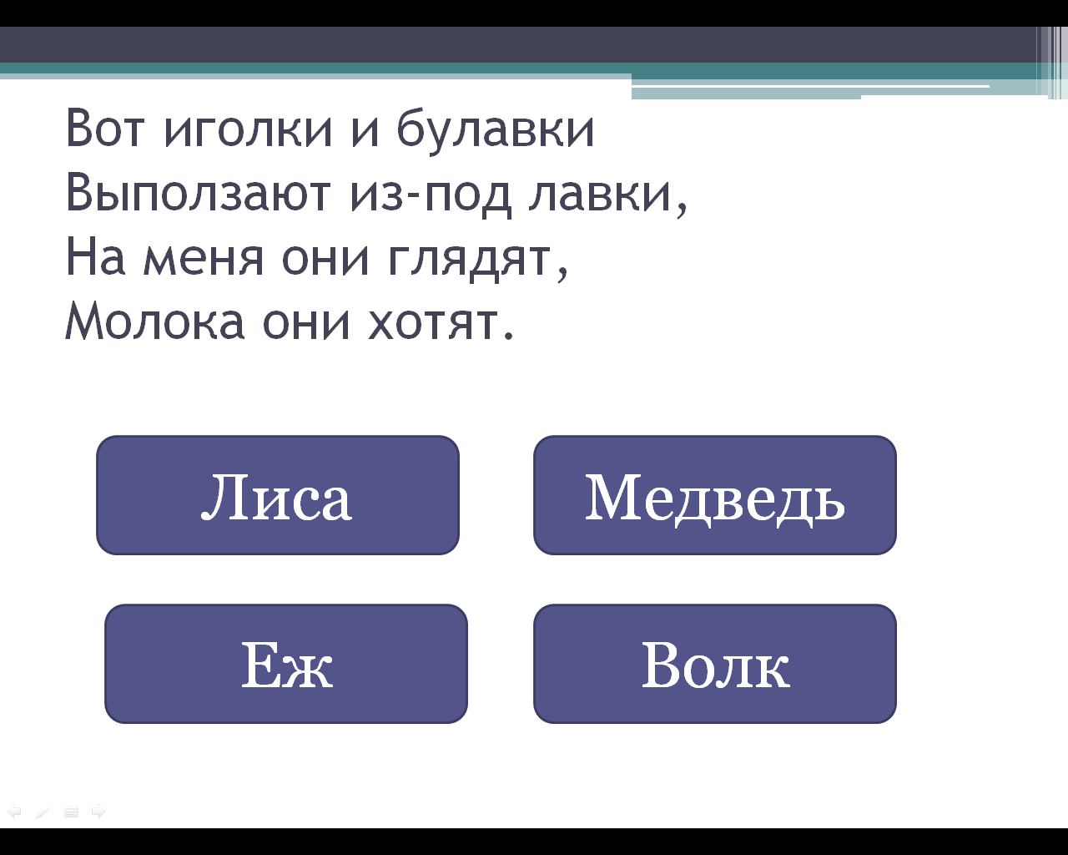
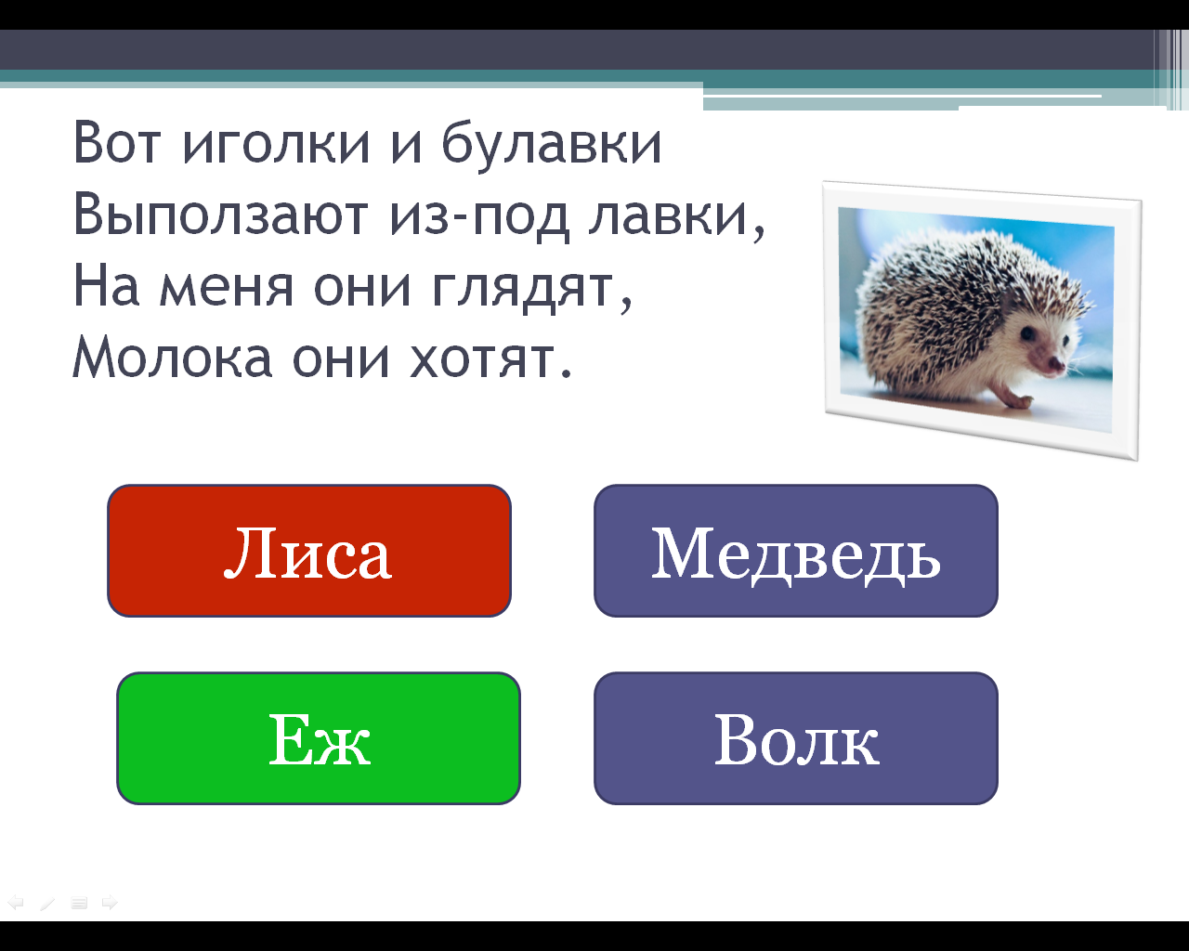
Приложение 6
Тестирование
